**[영상처리 프로그래밍]**

**기말 프로젝트 최종 보고서**

컴퓨터과학과

2016301019

김진우

**목차 _______________________________**

1. 프로젝트 개요
2. 개발 내용
3. 실행 결과
4. 사용자 매뉴얼
5. 문제점과 보완점
6. 향후 활용
7. 개발 후기

**_______________________________________________**

**1.프로젝트 개요____________________**

1-1. 소개

이 프로젝트의 제목은 손금 봐주는 프로그램입니다. 사용자의 손금영역을 캠 화면으로 캡처하여 분석 이미지를 나타내는 프로그램을 개발하였습니다. 이 프로젝트로 완성된 프로그램으로 사용자는 자신의 손금을 분석한 내용을 빠르게 알 수 있습니다.

1-2. 개발 동기, 배경

차별성 있고 재밌는 프로그램이 뭐가 있을까, 또 교재 범위 내에서 개발할 수 있어야 하며, 다양한 코드와 알고리즘을 적용할 수 있는 프로그램이 뭐가 있을까, 고민하다가 이 프로그램을 개발하기로 결정하였습니다. 처음에는 사용자의 손금으로 컴퓨터의 잠금 화면을 해제하는 프로그램을 개발하고자 하였습니다. 하지만 얼굴인식으로 잠금 해제, 지문 인식으로 잠금 해제 등의 유사한 프로그램의 코드가 인터넷 상에서 돌아다니는 것을 발견하였고, 조금 더 차별성 있는 프로그램을 생각하다가 손금을 봐주는 프로그램은 개발된 코드가 없었기에 나만의 프로그램을 만들 수 있겠다고 생각되어서 결정하였습니다.

1-3. 개발 일정

|  |  |  |
| --- | --- | --- |
| **작업명** | **일정** | **체크** |
| 프로그램 구상 | 11.13 ~ 11.16 |  |
| 관련 자료 수집 | 11.17 ~ 11.19 |  |
| 프로그램 개발 순서 구상 | 11.20 ~ 11.21 |  |
| 초기 코드 작성 | 11.22 ~ 11.27 |  |
| 코드 수정 및 테스트 | 11.27 ~ 11.28 |  |
| 최종 코드 작성 | 11.29 ~ 12.4 |  |
| 코트 수정 및 테스트 | 12.5 ~ 12.6 |  |
| 보고서 작성 | 12.7 ~ 12.8 |  |

1-4. 참고 자료

* 교재 외의 코드와 기술을 공부할 수 있었던 사이트

[GIS Developer – 공간정보시스템 / 딥러닝 기반 기술 연구소 @지오서비스(GEOSERVICE)](http://www.gisdeveloper.co.kr/)

* 교재 내의 코드와 기술을 상세하게 설명해논 사이트

['OpenCV' 카테고리의 글 목록 (tistory.com)](https://bkshin.tistory.com/category/OpenCV)

* 손금 관련된 정보를 얻을 수 있는 사이트

[손금닷컴 (sonkum.com)](http://www.sonkum.com/)

1-5. 개발 환경

<개발 환경>

|  |  |
| --- | --- |
| **개발 언어** | Python |
| **개발 환경** | PyCharm |
| **라이브러리** | OpenCV |
| **참고서적** | 파이썬으로 만드는 OpenCV 프로젝트 |
| **문서 편집** | 파워포인트 |
| 한컴오피스 한글 2014 |

<사용 라이브러리>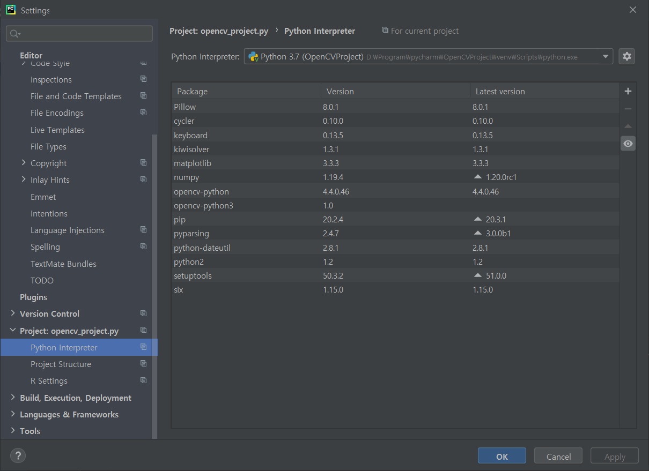

**_______________________________________________**

**2. 개발 내용________________________**

2-1. 캠 화면 캡처

<구상 이미지>

|  |
| --- |
| [step1]  사용자의 손바닥 영역을 캡처하기 위한 캠 화면 연결과 ROI 지정 |

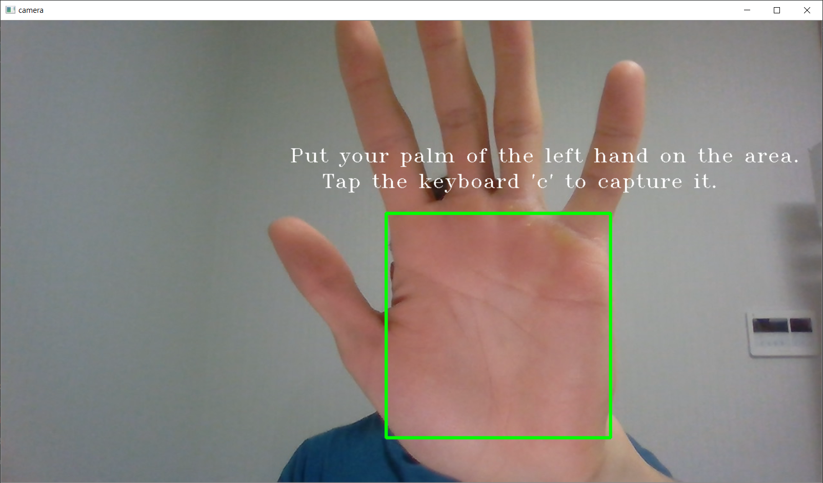

<주요 코드>

if cap.isOpened():  
 ret,frame = cap.read()

.

.

cv2.imwrite('img/cam_cap.jpg',frame)

카메라 프레임 읽기,저장하기(교재 1장 비디오 파일 저장하기 참조)

cv2.rectangle(frame, (x,y), (x+w, y+h), (0, 255, 0), 3)

캠 화면에 ROI를 지정할 사각형 영역 표시 (교재 2장 사각형 그리기 참조)

roi = frame[y:y+h, x:x+w]

사각형 영역의 좌표 값으로 ROI(관심영역) 지정 (교재 4장 관심영역 지정하기 참조)

2-2. 캡처 내용으로 이미지 얻기

<구상 이미지>

|  |
| --- |
| [step2]  ROI가 지정된 영역으로 물체 배경 제거하기 |

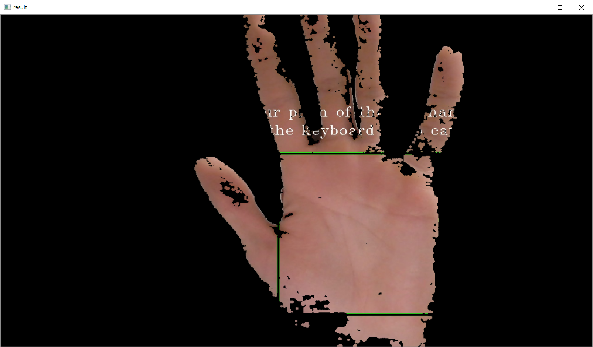

<주요 코드>

roi2 = frame[y+50:y+h-50, x+50:x+w-50]

이미지의 파란색 영역과 같이 이전에 지정한 ROI보다 작은 부분을 새로 ROI로 지정 하였는데, 이는 손으로부터 배경을 분리 할 때 좀더 정확한 영상을 얻기 위해서 설정(교재 4장 역투영 참조)

def masking(bp, win_name)

def backProject_manual(hist_roi)

역투영 된 결과를 마스킹해서 결과를 출력하는 masking 함수와 영투영 함수의 역할을 수행하는 bvcProject_manual 함수로 ROI의 영역의 물체 배경 제거

cv2.imwrite('img/cam_cap.jpg',frame)

수행한 결과값 저장

2-3. 이미지의 손금 선명하게 하기

<구상 이미지>

|  |
| --- |
| [step3]  해당 이미지를 개선해주기 위해서 그레이 스케일과 이퀄라이즈 적용 |

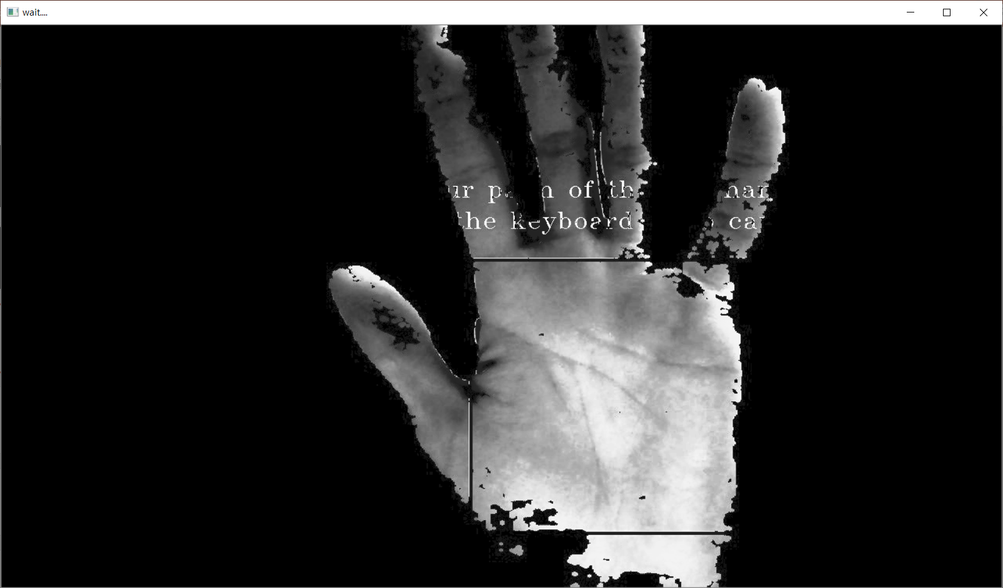

<주요 코드>

img_yuv = cv2.cvtColor(img,cv2.COLOR_BGR2YUV)  
img_yuv[:,:,0] = cv2.equalizeHist(img_yuv[:,:,0])

이미지를 더 선명하게 해주기 위해서 이퀄라이즈 적용(교재 4장 이퀄라이즈 참조)

gray = cv2.cvtColor(img2, cv2.COLOR_BGR2GRAY)

다음 단계에서 해당 이미지에 케니 엣지 알고리즘을 적용해 주기 위해서 그레이 스케일 이미지로 변경

2-3. 이미지의 손금 선명하게 하기

<구상 이미지>

|  |
| --- |
| [step4]  GRAYSCALE로 변경된 이미지에 케니 엣지 알고리즘을 적용,  BITWISE_NOT 연산을 수행해서 흰색과 검은색 영역 반전 |

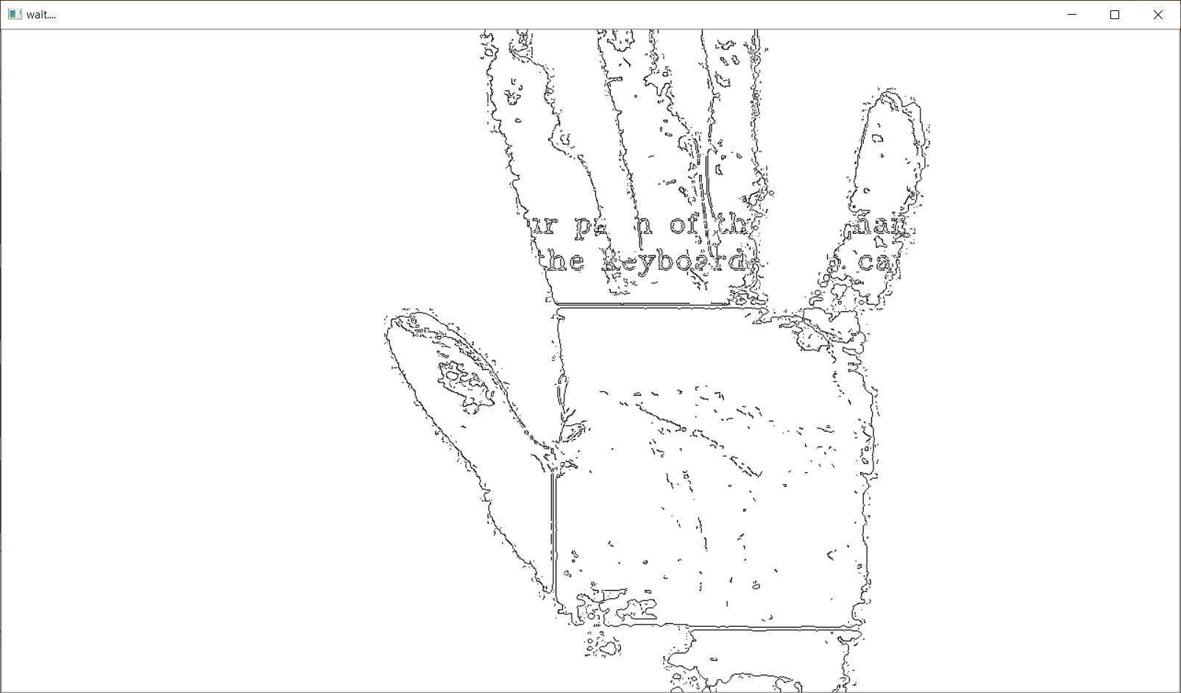

<주요 코드>

edges = cv2.Canny(gray, 90,110, apertureSize=3)

손금영역을 선명하게 하기 위해서 케니엣지 알고리즘을 적용, 경계를 검출합니다. 스레시홀딩의 최소, 최대값의 범위를 손금영역만 선명하게 검출하도록 적절하게 지정해 주었습니다. (6장 경계 검출 참조)

edges = cv2.bitwise_not(edges)

케니 엣지 알고리즘을 적용시켜 준 후에 BITWISE_NOT 연산을 통해서 이미지를 반전시켜줍니다. 이 후의 코드에서 원본 이미지에 검출 이미지를 합성할 코드를 작성하게 되는데, 손금 영역을 더 진하게 표시하기 위해서 검은색으로 변경해 주어야 합니다. 이 후에 해당 이미지를 저장합니다. (4장 비트와이즈 참조)

2-3. 이미지의 손금 선명하게 하기

<구상 이미지>

|  |
| --- |
| [step5]  케니 엣지 알고리즘으로 검출한 경계를 원본 이미지에 반복 합성해준 후에 이미지 샤프닝을 적용시켜서 세세한 부분을 강조 |

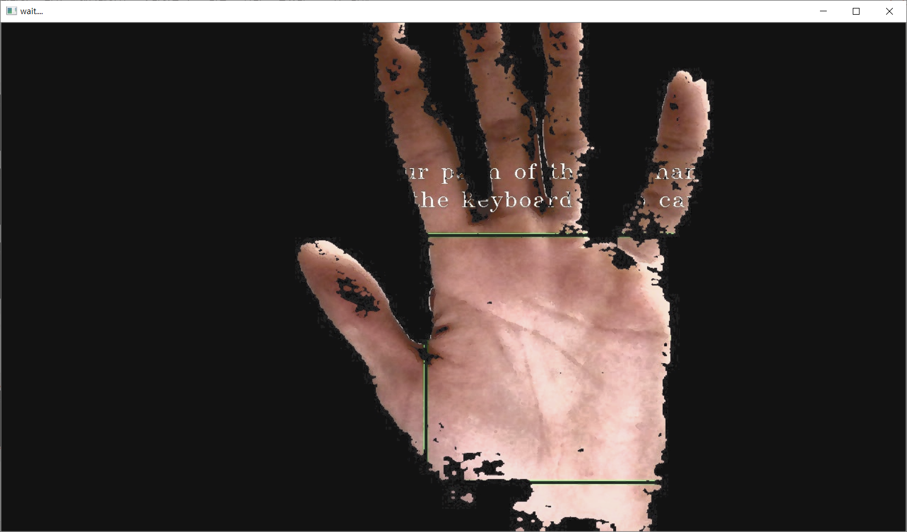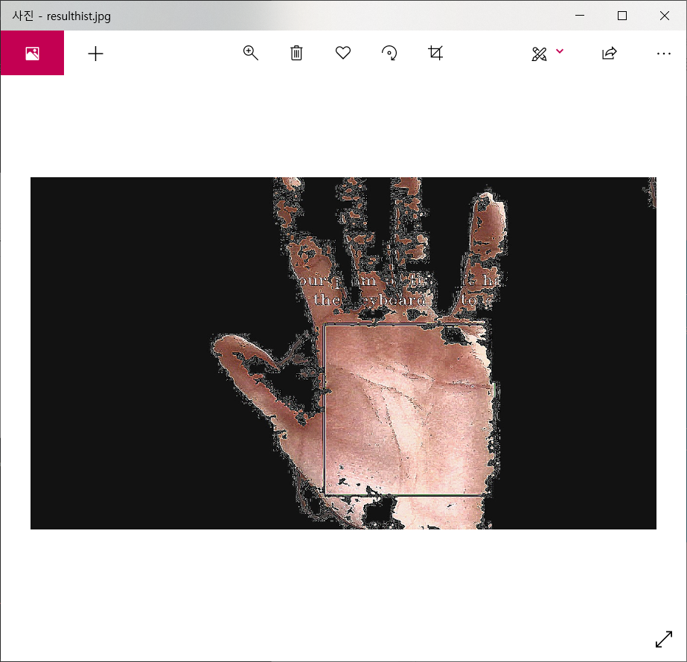

<주요 코드>

palmlines = cv2.imread("palmlines.jpg")  
img = cv2.addWeighted(palmlines, 0.3, img, 0.7, 0)  
img3 = cv2.addWeighted(img ,0.3, img2 ,0.7,0)

이전에 저장한 경계 검출 이미지와 원본 이미지를 반복 합성해줍니다. 반복하는 이유는 더 경계를 진하게 해주기 위해서 입니다. (4장의 알파 블렌딩 참조)

sharpening_2 = np.array([[-1,-1,-1],[-1,9,-1],[-1,-1,-1]])  
result_img = cv2.filter2D(result_img, -1, sharpening_2)

손금의 세세한 부분을 더 강조해 주기 위해서 샤프닝 기법을 적용합니다.

2-4. 사용자에게 대기 메시지 표시하기

<구상 이미지>

|  |
| --- |
| [step6]  사용자에게 메시지 표현하기 (다음장부터 분석 부분) |

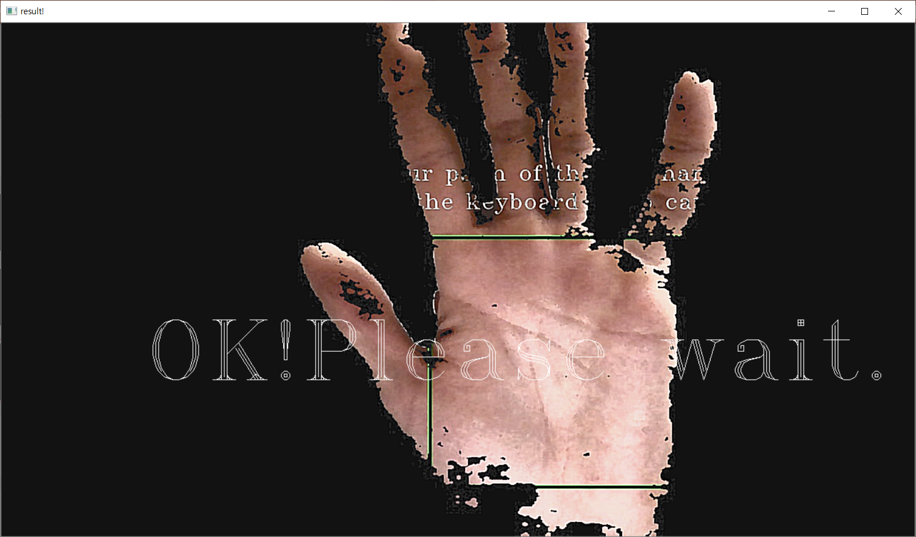

<주요 코드>

roi_copy = result_img[y:y+h, x:x+w]  
result_roi = roi_copy.copy()

ROI 영역을 COPY한 이유는 최종 결과 화면에 기다려 달라는 메시지를 보이지 않게 하기 위해서 해당 영역을 카피해준 후 메시지를 출력하였습니다.

2-5. 데이터 저장하기

**[프로젝트 내에 손금 별 비교 이미지 저장]**

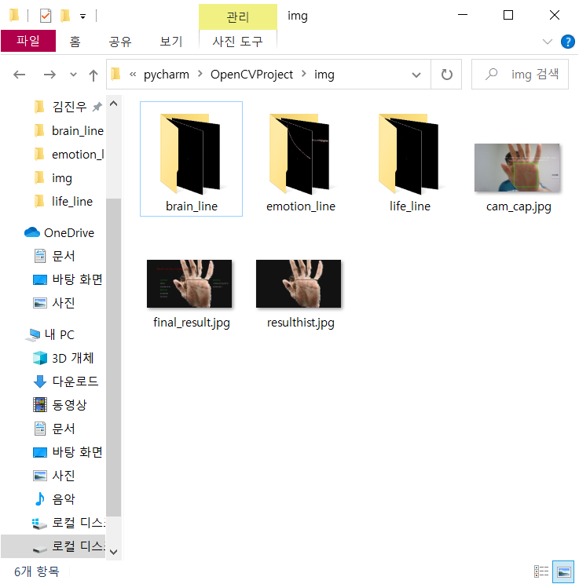

|  |
| --- |
| [step7]  사용자의 대표 손금 3가지를 분석하기 위해서 두뇌선(brain_line), 감정선(emotion_line), 생명선(life_line)의 손금 모양 이미지 파일 준비 – 참고 자료를 보고 직접 이미지 제작 |

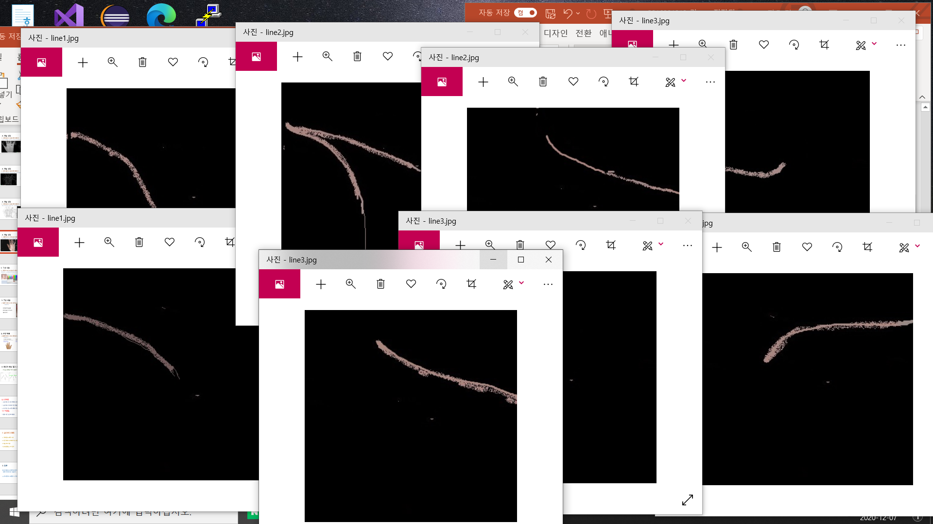

<상세 설명>

손금 닷컴이라는 참고 자료 사이트를 보고 직접 손금을 비교할 이미지를 준비하였습니다. 각 대표 손금 3가지 당 3가지의 비교 이미지가 저장되어 있으며, 3*3 총 9개의 이미지 파일이 준비되어 있습니다. 비교 이미지들은 가장 많이 발견되는 손금 3가지씩을 저장한 것입니다. 아래에 이미지 파일을 준비하였습니다.

<두뇌선(brain_line) 비교 이미지 파일>

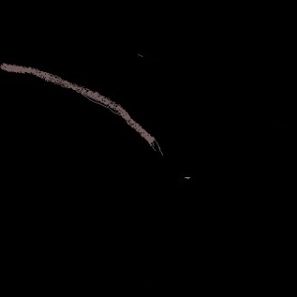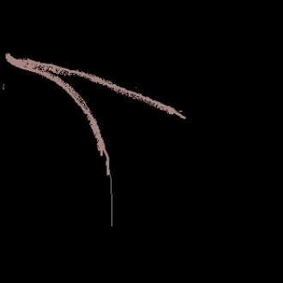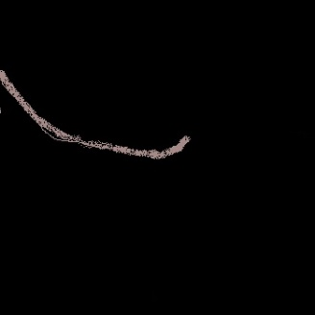

[img/brain_line/line1.jpg] [img/brain_line/line2.jpg] [img/brain_line/line3.jpg]

<감정선(emotion _line) 비교 이미지 파일>

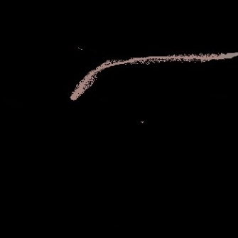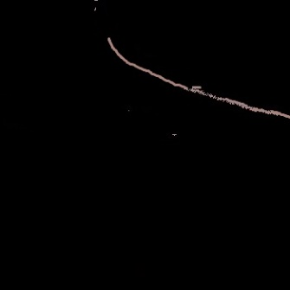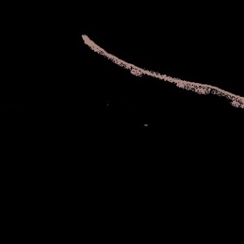

[img/emotion_line/line1.jpg] [img/ emotion _line/line2.jpg] [img/ emotion _line/line3.jpg]

<생명선(life _line) 비교 이미지 파일>

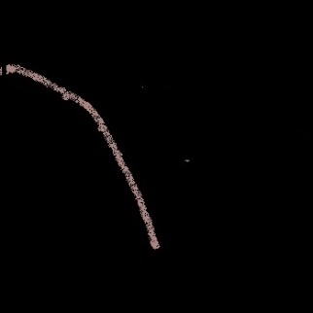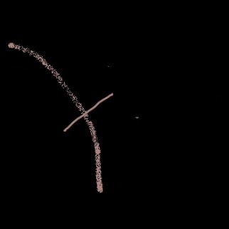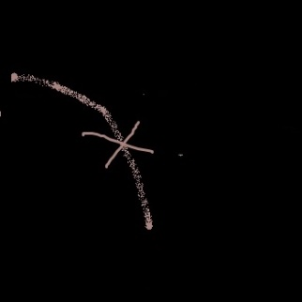

[img/life_line/line1.jpg] [img/life_line/line2.jpg] [img/life_line/line3.jpg]

2-5. 데이터 저장하기

**[각 손금 영역 별로 분석 메시지 작성]**

|  |
| --- |
| [step8]  비교 이미지 파일에 적합한 분석 메시지를 출력하는 코드를 작성해 둡니다. 사용자의 손금 영역과 비교 이미지 파일을 비교해서 적합한 분석 메시지를 찾는 것이 핵심 코드입니다. |

<두뇌선(brain_line) 분석 메시지>

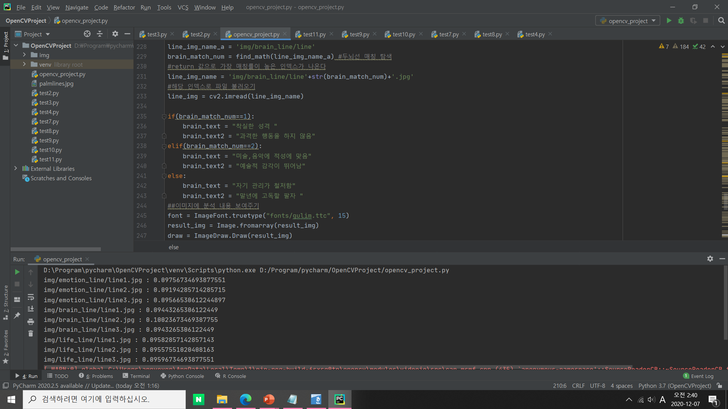

<감정선(emotion _line) 분석 메시지>

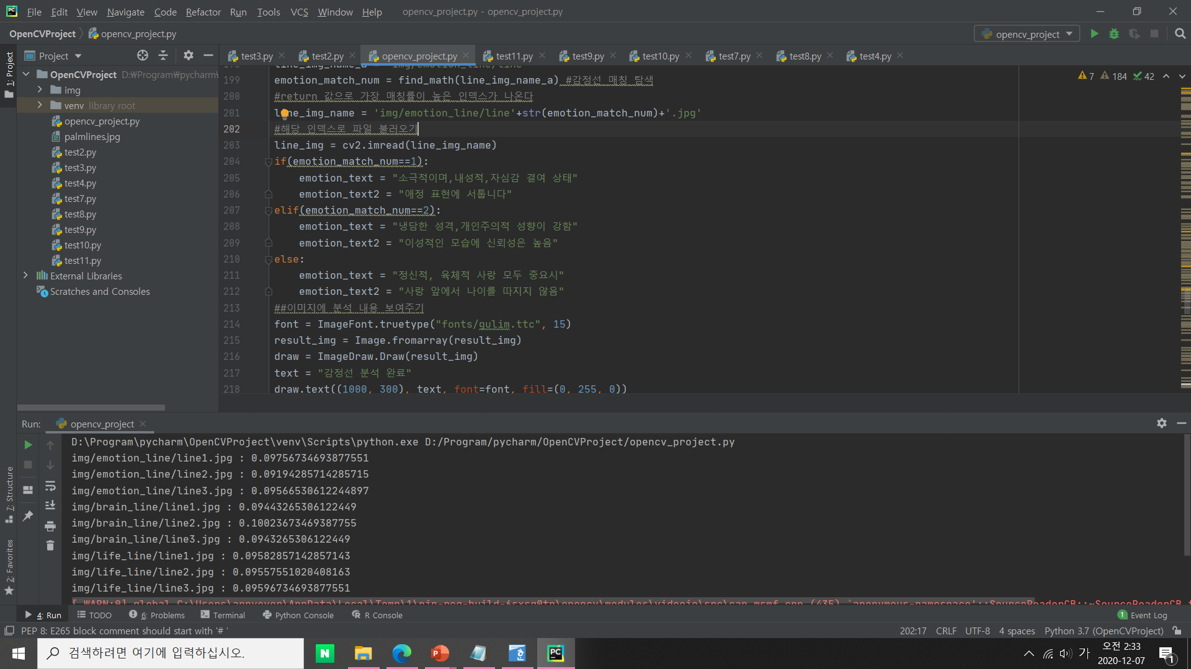

<생명선(life _line) 분석 메시지>

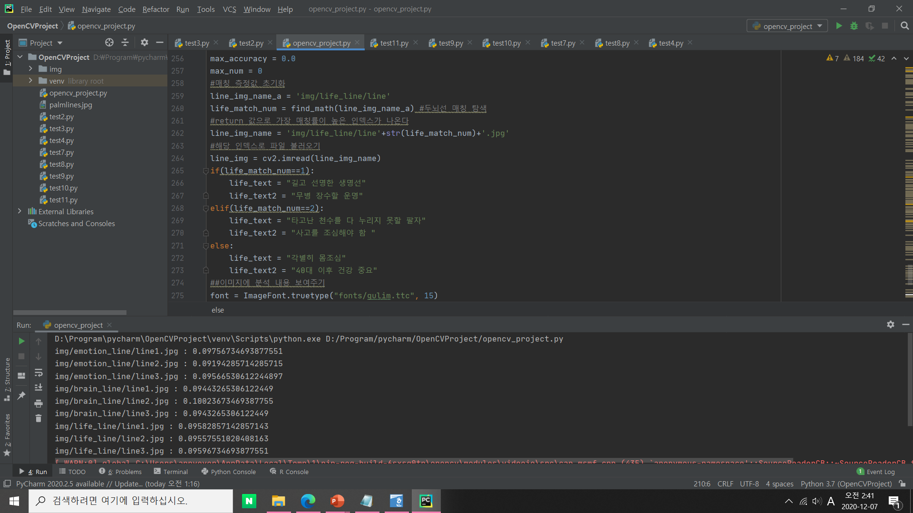

2-6. 데이터 비교 분석하기

|  |
| --- |
| [step9]  손바닥 배경의 비교 이미지 파일을 만들기 위해서 손바닥 영역을 가져와서 블러링 한 후에 준비한 비교 이미지와 합성 |

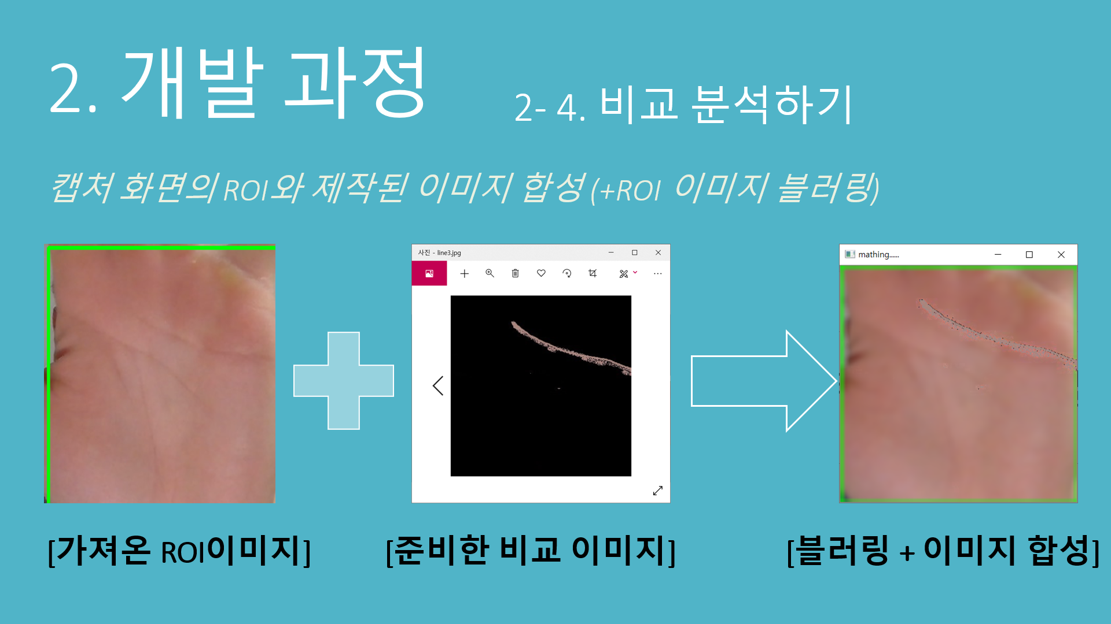

<상세 설명>

이러한 작업을 해주는 이유는 사용자의 각 손금과 준비한 비교 이미지를 비교해야 하는데, 더 정확한 이미지 비교를 하기 위해서 준비한 비교 이미지의 배경을 처음 촬영한 사용자의 손바닥에 합성을 해주는 것입니다. 이 과정에서 조금 더 정확한 비교 결과를 얻을 수 있으며 가져온 ROI이미지에 블러링 처리를 해줌으로써 기존의 손금 영역을 최대한 지우고 준비한 비교 이미지만 최대한 선명하게 해줄 수 있습니다.

<주요 코드>

background = cv2.blur(roi, (10, 10))

처음 촬영한 사용자 손의 ROI(손금이 있는 손바닥 영역)을 blur(이미지 블러링, 6장 블러링 적용 참조) 처리 한 후에 background변수에 저장

line_img = cv2.imread(line_img_name,cv2.IMREAD_UNCHANGED)

저장되어 있는 손금 비교 이미지 불러오기

gray_line_img = cv2.cvtColor(line_img,cv2.COLOR_BGR2GRAY)  
_, mask_inv = cv2.threshold(gray_line_img, 10, 255, cv2.THRESH_BINARY_INV)

합성할 mask를 생성하고 바이너리 이미지로 전환

added = cv2.add(line_img,background,mask=mask_inv)

background와 변경된 이미지를 합성

result_line = cv2.add(added,line_img)

합성된 값을 다시 손금 비교 이미지와 합성해서 원하는 값을 얻을 수 있음 (4장 이미지 합성과 마스킹 참조)

|  |
| --- |
| [step10]  비교 이미지들을 하나씩 합성해 보면서 사용자의 손금 이미지와 유사율을 비교하는 함수를 작성 각 손금별로 3개의 비교 이미지를 가지고 있으므로 함수를 한번 호출 할 때마다 3번의 검사가 진행 |

2-7. 각 데이터 별로 유사율(매칭율) 측정

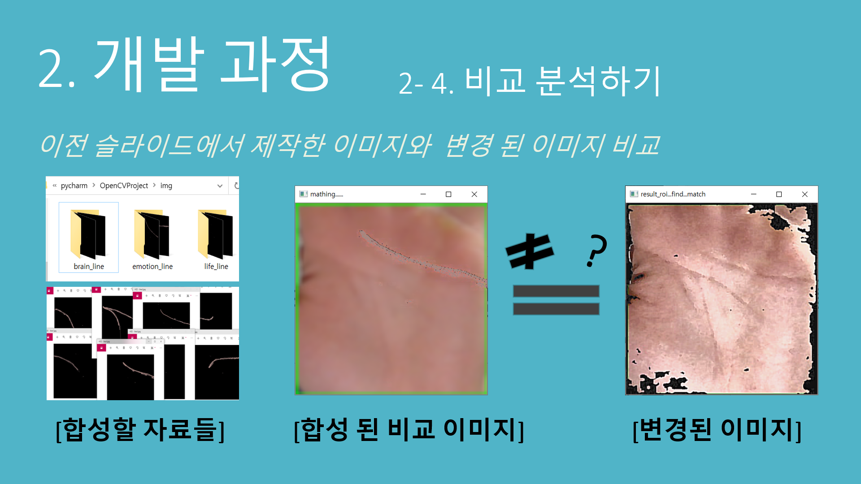

<상세 설명>

기존에 제작된 이미지들을 하나씩 합성해보면서 사용자의 손바닥 이미지와 비교하는 함수(find_math)를 구현, 이 함수는 이미지 합성과 평균 해시 매칭으로 유사율을 측정, 측정된 유사율을 비교해서 가장 유사율이 높은 값을 찾는 역할을 수행합니다. (8장의 평균 해시 매칭 참조)

<주요 코드>

def find_math(line_img_name_a):  
 global max_num  
 global max_accuracy

for i in range(1,4):

max_num : 가장 유사율이 높은 인덱스를 저장할 변수

max_accuracy : 가장 높은 인덱스의 유사율을 저장할 변수

range(1,4) : 각 손금 별로 3번씩 검사가 진행(3가지 비교 이미지 파일 보유)

find_math 함수는 line_img_name_a라는 매게 변수를 전달받는데,

line_img_name_a = 'img/emotion_line/line'

이처럼 함수를 호출할 때 파일의 경로를 인자로 받게 됩니다. 3가지 손금 영역별로 한번씩 함수를 호출하게 되며, 총 3*3의 9번의 검사가 진행되어 집니다.

line_img_name = line_img_name_a+str(i)+'.jpg'

line_img = cv2.imread(line_img_name,cv2.IMREAD_UNCHANGED)

전달받은 인자로 저장 되어있는 비교 이미지 파일을 여는 코드

def img2hash(img):

gray = cv2.resize(gray, (350,350))

bi = 1*(gray>avg)

이미지를 평균 해시로 변환하는 함수

이미지를 350*350의 평균 해시로 변환

픽셀 값이 평균보다 작으면 0 크면 1 리턴

def hamming_distance(a,b):

a = a.reshape(1,-1)  
b = b.reshape(1,-1)

distance = (a!=b).sum()

해밍거리 측정 함수로 같은 자리의 값이 서로 다른 것들의 합을 구함

query_hash = img2hash(result_roi)

a_hash = img2hash(result_line)

사용자 이미지의 해시 거리와 합성 이미지의 해시를 구한다

dst = hamming_distance(query_hash,a_hash)  
match_val = dst/(350*350)

해밍거리를 산출해서 유사율을 구한 후 match_val 변수에 저장

if(match_val > max_accuracy):  
 max_accuracy = match_val  
 max_num = i

값을 하나씩 비교해서 match_val이 가장 큰 인덱스를 찾아서 max_num에 저장하도록 하는 코드 , 이후에 max_num을 리턴 해줌

emotion_match_num = find_math(line_img_name_a)

감정선에서 find_math 함수를 호출한 경우, 감정선의 매치 인덱스를 리턴받아 해당 인덱스의 값으로 결과지에 출력

if(emotion_match_num==1):  
 emotion_text = "소극적이며,내성적,자심감 결여 상태"  
 emotion_text2 = "애정 표현에 서툽니다"  
elif(emotion_match_num==2):  
 emotion_text = "냉담한 성격,개인주의적 성향이 강함"  
 emotion_text2 = "이성적인 모습에 신뢰성은 높음"  
else:  
 emotion_text = "정신적, 육체적 사랑 모두 중요시"  
 emotion_text2 = "사랑 앞에서 나이를 따지지 않음"

emotion_match_num에 따라서 맞는 출력 메시지를 선정해 줍니다.

font = ImageFont.truetype("fonts/gulim.ttc", 15)  
result_img = Image.fromarray(result_img)  
draw = ImageDraw.Draw(result_img)

이미지에 분석 내용을 한글로 표현하기 위해서 한글로 변환하기 외부 코드 사용(교재 외 기술) ,결과지에 내용 출력

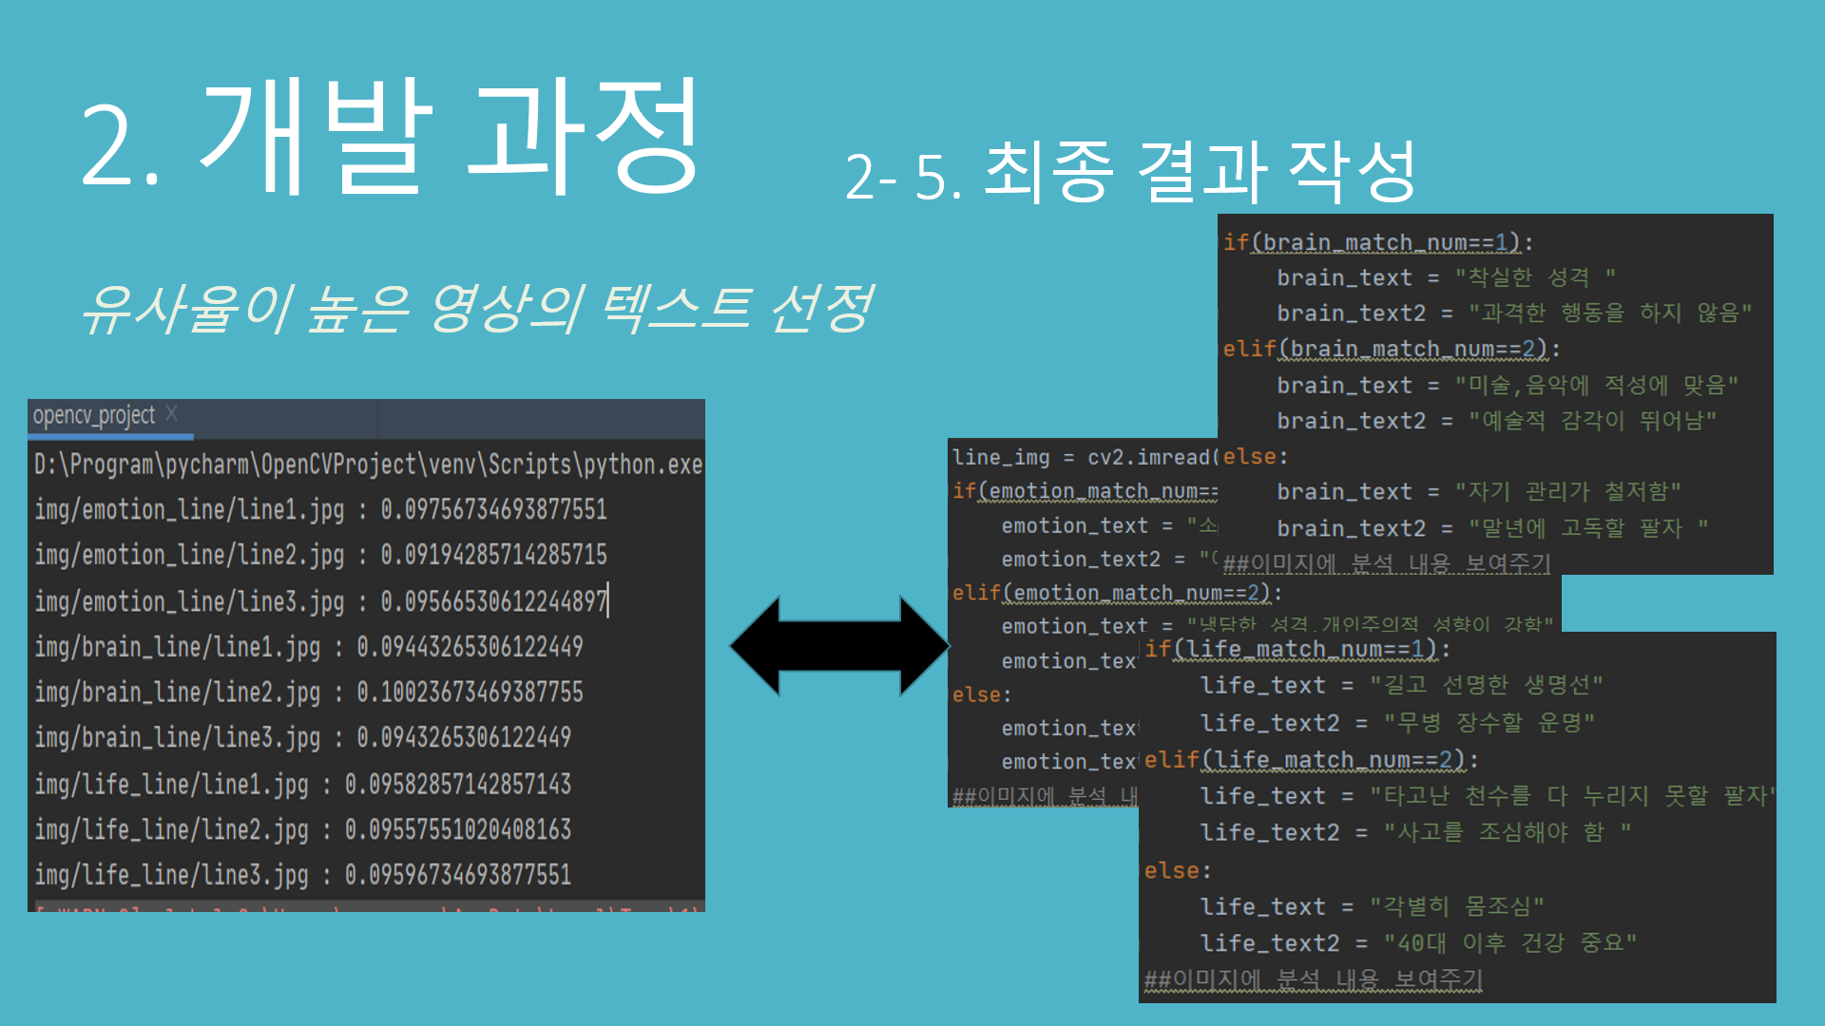

**[각 손금 별로 해당 알고리즘을 적용해서 결과지를 작성]**

**3. 실행결과 ________________________**

**[실행 초기 화면]**



**[이미지 변환 과정…]**

<step1~step6 적용>



**[데이터 비교 분석 과정…]**

<step7~step10>

**[최종 결과 화면]**

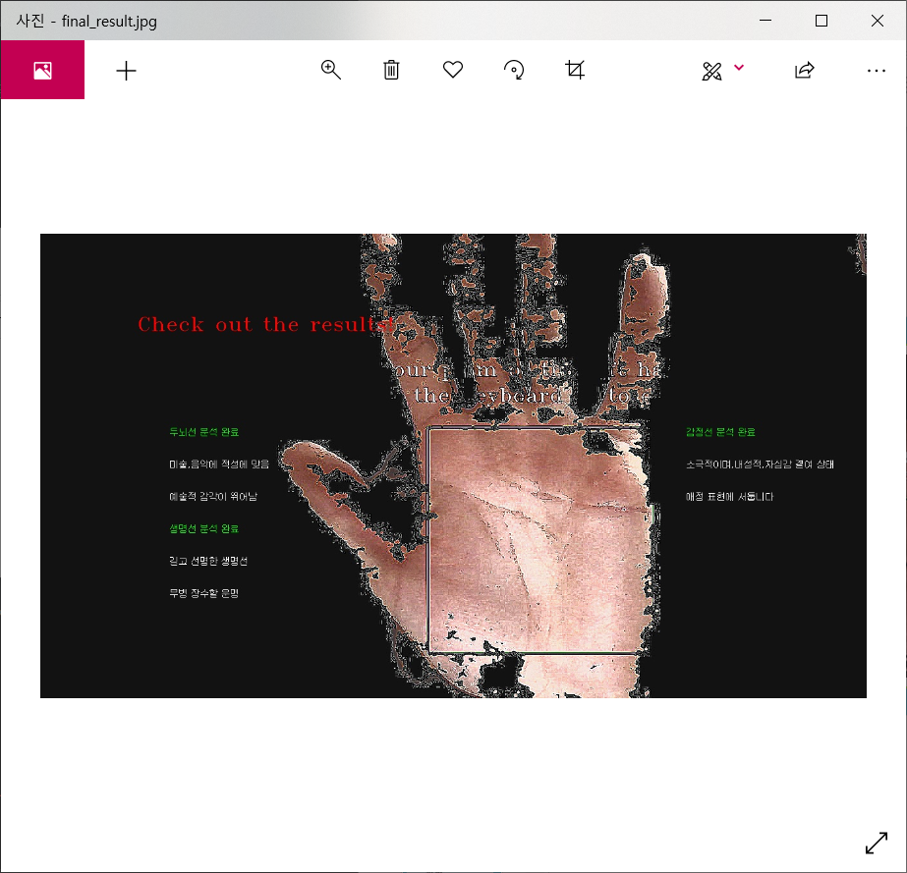

**4.사용자 메뉴얼____________________**

[1. 사용자는 opencv_project.py 파일을 실행합니다….]

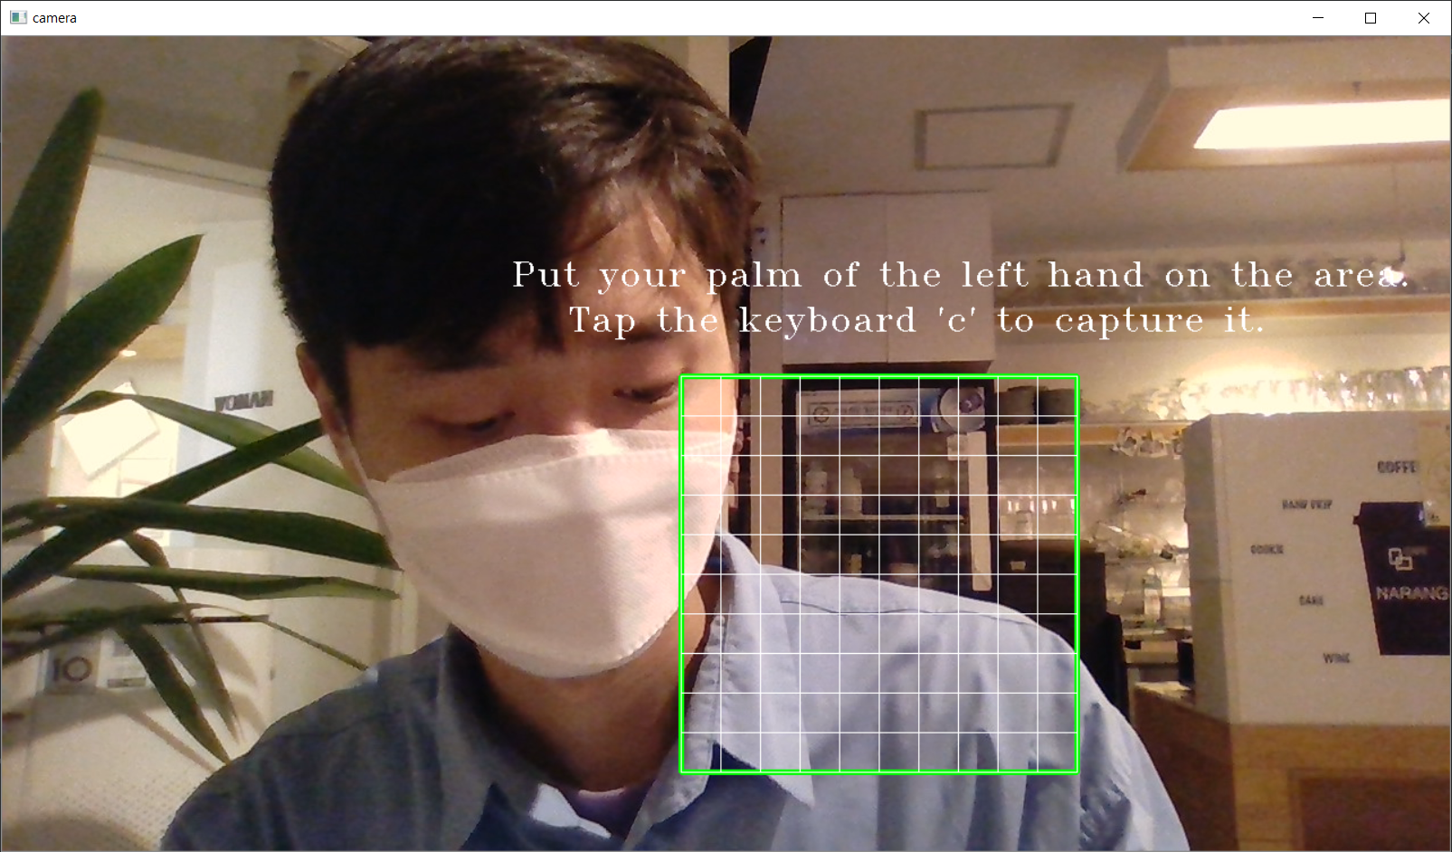

[2. 위와 같이 캠 화면이 연결되어지면 안내 메시지에 따릅니다….]



[3. 왼손을 손바닥 부분이 형광색 영역에 위치하도록 움직입니다….]

[4. 키보드의 c 키를 눌러서 손금이 나타나는 영역을 캡처 합니다….]

[* 사용자는 최대한 밝은 곳에서 촬영을 진행해야 합니다]

[*위 이미지처럼 손금 영역이 기울어지지 않아야 정확한 결과를 얻을 수 있습니다]

[*손바닥을 최대한 피고 선명하게 나올 수 있도록 촬영을 진행해주세요]

[*esc 키를 누르면 프로그램을 종료 할 수 있습니다]



[5. 손금 추출과정이 진행되어 지면 분석화면을 기다려 주세요]



[6. 추출이 완료되면 자동적으로 분석화면이 시작되어 집니다 결과지 화면을 기다려 주세요.]



[7. 최종 결과지 : 각 손금 영역별로 결과를 확인해 주세요.] 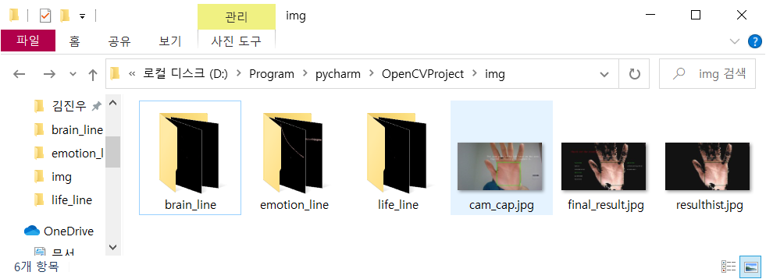

[8. img 폴더 내에 비교 이미지와 결과지, 처음 촬영 이미지가 저장되어 있습니다. 사용자는 해당 파일을 공유할 수 있습니다.]

**_______________________________________________**

**5.문제점과 보완점 _________________**

5-1. 보완점

**[1. 손금 분석 부분]**

**<기존 계획>**

사용자의 모든 손금을 분석

**<변경 사항>**

감정선, 생명선, 두뇌선 3가지 선만 분석

**<변경 사유>**

모든 손금을 분석하는 것은 기본 촬영 이미지, 즉 촬영 기법에 달려있었음. 화질이 좋은 카메라로 촬영할 수록 선명하게 나타나는 손금이 많아지므로 바로 촬영하여 결과를 원하는 프로젝트와는 맞지 않다고 판단하고 대표 손금 3가지만 선정.

**[2. 매칭 부분]**

**<기존 계획>**

템플릿 매칭으로 이미지 비교

**<변경 사항>**

평균 해시 매칭으로 이미지 비교

**<변경 사유>**

손금 영역을 분할한 후에 템플릿 매칭으로 각 영역을 찾아가는 코드를 작성하려고 하였지만 정확한 결과값을 얻기 힘들다는 것을 알게 되었습니다. 따라서 평균 해시 매칭의 유사율을 이용해서 이미지를 비교하는 방식으로 코드를 변경하였습니다.

**[3. 손금을 분석할 손]**

**<기존 계획>**

오른손의 손금 분석하기

**<변경 사항>**

왼손의 손금 분석하기

**<변경 사유>**

왼손은 선천적인 요인의 영향이 크고 오른손은 후천적인 요인이 강하다고 합니다. 이 프로그램에서는 감정선, 생명선, 두뇌선 3가지의 손금을 비교하고 분석해 줍니다. 따라서 3가지의 손금만 봤을 때는 외손을 분석하는 것이 더 적합하다고 생각해서 왼손으로 변경하였습니다.

5-2. 삭제 코드

**[1. 촬영 시간 설정과 재촬영]**

**<삭제 사유>**

개발 과정에서 필요성을 못느낌, 실행 시간만 늘어나서 삭제

**[2. 케니 엣지 알고리즘에 트렉바 적용]**

**<삭제 사유>**

사용자가 손금 데이터를 빠르게 얻기 위한 프로그램을 개발하였는데, 사용자가 트랙바로 스레시홀딩의 최소 값, 최대 값을 조정해야 하는 것이 적합하지 않다고 느낌

**[3. 이미지 분석 과정에 회전 적용]**

**<삭제 사유>**

이미지 분석 과정에서 분석 화면을 회전시키면서 사용자가 지루하지 않도록 기다리는 화면을 나타내는 코드를 작성 하였지만, 불필요 하다고 판단하고 삭제 함 차라리 분석 과정을 직접 보여주는 것이 좋을 것 같아서 이미지 변환과정을 보여주는 방식을 사용

5-1. 문제점

**[1. 케니 엣지 알고리즘의 범위 지정]**

스레시홀딩의 최소값, 최대값을 미리 지정해두면 촬영한 장소에 따라서 검출 효과가 미미하거나 매우 커지는 문제가 발생, 테스트 결과 빛과 그림자의 영향을 많이 받는 것 같음.

**[2. 정밀한 분석이 불가능함]**

손금의 영상만 그대로 추출하는 방법을 여러가지로 탐색해보고, 공부해 보았지만 정밀한 분석이 가능한 해결책을 찾지 못함. 오차 발생 가능성이 여전히 남아있음

**6.향후 활용_________________________**

이 프로그램으로 연말 가족모임때 가족들의 손금을 봐줄 예정입니다. 재미있는 프로그램을 구상하다가 이 프로젝트를 생각해 냈습니다. 아이들이나 친척에게 재미있는 활동을 선물 할 수 있을 것 같습니다.

**7.개발 후기_________________________**

이 프로젝트는 제가 지난 학년에 자바 프로젝트를 진행하고, 제 인생에서 두번째로 하는 프로젝트입니다. 프로젝트를 개발하고 보고서를 작성하는 것이 경험해보지 못한 일이라서 어려움이 많았습니다. 게다가 파이썬 프로그래밍 언어에 대하여도 익숙하지 않았고, opencv를 배울 때 수업시간에 따라가는 것이 벅찼습니다. 이런 상태에서 프로젝트를 개발하려고 하니 정말 힘들었습니다. 개발할 프로그램을 고민하고 제안서를 작성할 때는 제가 이 프로그램을 정말 만들 수 있을까? 하는 고민이 많이 들었었습니다. 처음에 프로젝트의 주제에 대하여 고민할 때, 개발할 수 있는 가능성을 생각해서 이미 있는 프로그램을 참조하고 변경해서만 제출하려는 생각도 있었습니다. 미완성보다 제출이라도 하는게 나을 수도 있다는 생각들을 하다가 문득 대충해서 제출하면 배운 것이 하나도 없을 것 같다는 생각이 들었습니다. 프로젝트를 개발하는 과정에서 배울 수 있도록 기존에 없는 프로그램을 찾기 시작했습니다. 재미있으면서 차별성 있는 프로그램을 개발할 수 있도록 주제를 선정한 것이 이 손금 봐주는 프로그램이었습니다. 개발 과정에서 수업시간에 배운 내용들을 다시 공부하고 나만의 코드를 작성할 수 있도록 노력했습니다. 이 프로그램이 미흡하고 부족한점이 많지만 저 자신이 개발과정에서 끝까지 포기하지 않았다는 점과 결과를 만들었다는 점에서 많은 것을 배울 수 있었다고 생각합니다. 자꾸 원하는 결과가 나오지 않고, 에러가 발생하면서 주제를 바꿀까 생각도 하였지만 최대한 많은 시간을 들여서 노력했습니다. 이러한 경험들이 다음 학기의 프로젝트나, 지금 듣고 있는 네트워크 프로그래밍 과목에서도 간단한 프로젝트를 개발 중인데 도움이 많이 될 것 같습니다. 제가 프로그램을 개발하면서 많은 공부를 한 것에 대하여 뿌듯하고 자신감을 얻을 수 있었습니다.

**_______________________________________________**